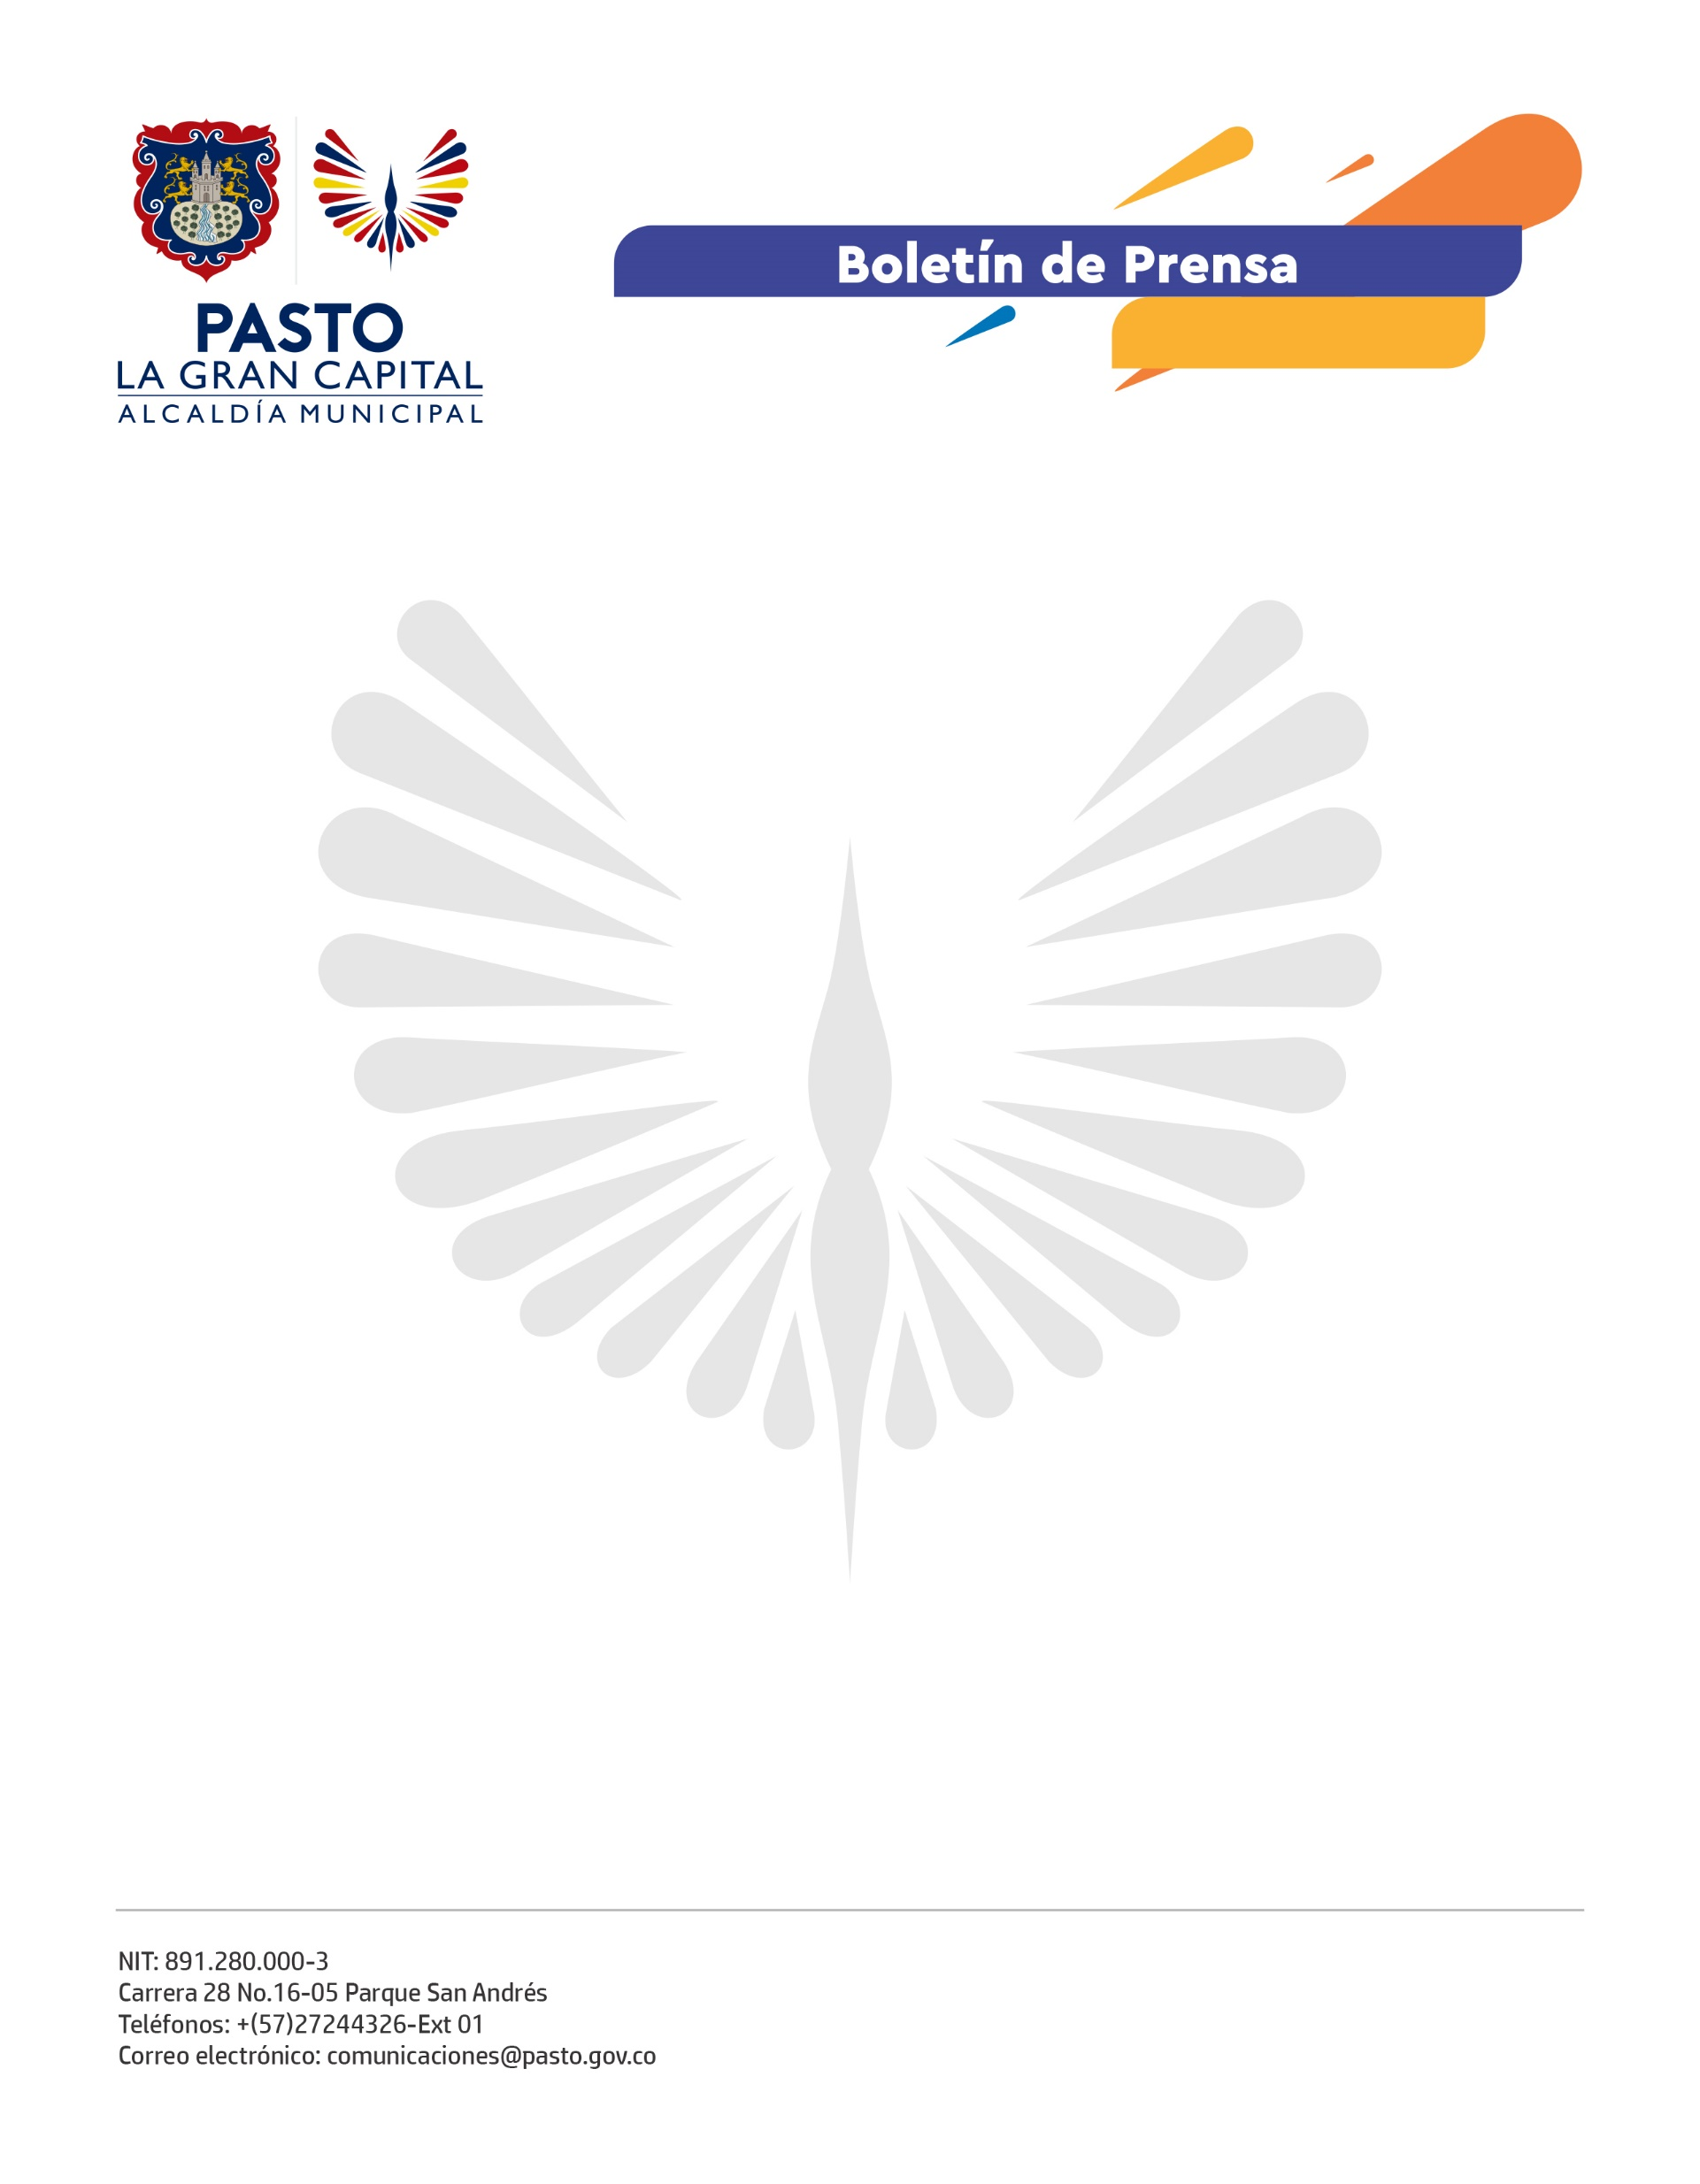
No. 477
28 de septiembre de 2021

CONTRALORÍA GENERAL DESTACA CUMPLIMIENTO DE COMPROMISOS DE LA ALCALDÍA PARA LA PUESTA EN FUNCIONAMIENTO
DEL HOSPITAL 1D SANTA MÓNICA

La Contraloría General de la República destacó el cumplimiento de los compromisos por parte de la Alcaldía de Pasto, Empresa Social del Estado Pasto Salud E.S.E. y las autoridades departamentales, para la puesta en funcionamiento del Hospital 1D Santa Mónica.

En la reunión de seguimiento, el director de Promoción y Desarrollo del Control Ciudadano de la Contraloría General de la República, Helmer Cabrera Ramos, puntualizó: “Es muy satisfactorio el cumplimiento del acta de compromisos firmada el pasado 5 de agosto. Falta el tema de habilitación del hospital 1D Santa Mónica, pero en ello, trabajan el Instituto Departamental de Salud de Nariño, Alcaldía y Pasto Salud E.S.E. A la comunidad podemos decirle que seguramente a mediados de octubre el hospital abrirá sus puertas”.

El coordinador de la veeduría del hospital Santa Mónica, Luis Fernando Pantoja, destacó la responsabilidad de todos los veedores y los líderes de la comuna 3 para que un proyecto de más de 30 mil millones de pesos hoy sea una realidad; labor que se ha adelantado de la mano con la Contraloría General de la República, Procuraduría Provincial, Procuraduría Regional de Nariño, Contraloría Departamental y el Departamento Nacional de Planeación, en las diferentes etapas del proyecto.

El secretario de Salud, Javier Andrés Ruano González, expresó: “La empresa Social del Estado Pasto Salud recibió la totalidad de la infraestructura, dotación y actualmente, realiza un arreglo en el área de imagenología, una vez se surta el proceso, el hospital podrá funcionar sin ninguna limitación”.

El procurador regional de Nariño, Francisco Javier Zarama, recalcó la importancia de los avances del proyecto que pronto estará al servicio de la comunidad.

